**POLO SCOLASTICO AMANTEA A.S. 2022-2023**

**CENACOLI GRAVITAZIONALI – II EDIZ.**

Incontri -Presentazioni

Tavole rotonde- Dibattiti - Orienta-menti

Sala conferenze 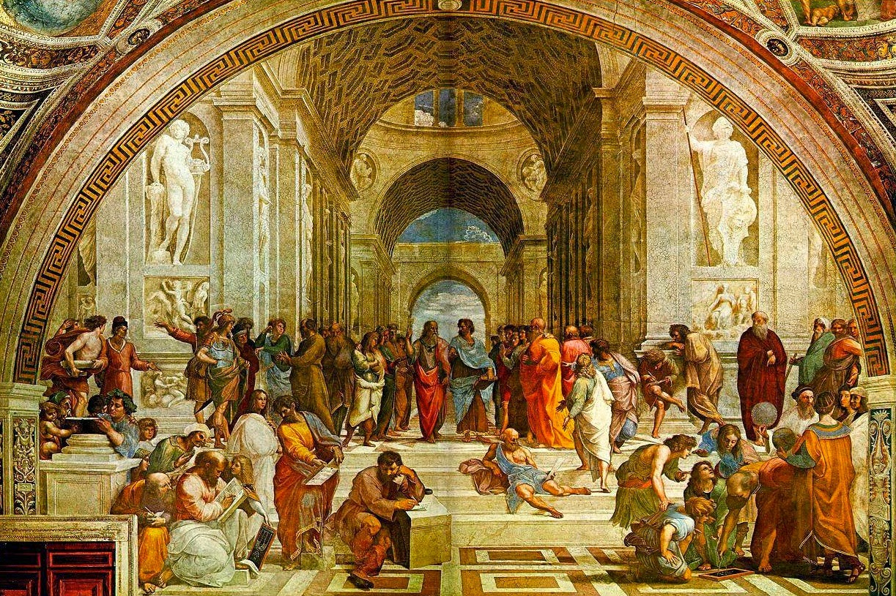

Da SETTEMBRE a maggio

scuola aperta al territorio

Mercoledì 01 MARZO 2023

“ASSOCIAZIONE MARE PULITO” -agenda 2030

DIBATTITO CON I REFERENTI Dott.ssa Alessandra Nucaro, Dott. Nuccio Morelli e Dott. Liberato Quaglia.

|  |  |
| --- | --- |
| MERCOLEDI’ 01-03-2023 - sala conferenze | |
| Classi interessate | ORARIO |
| 1^A (19)–1^ B (20) - 1^D (23)  Tot 62 | ORE 09,00 – 10,00 |
| 1^F (15) - 1^ac (16) - 1^o (12)  Tot 43 | ORE 10,00 – 11,00 |
| 1^At (23) – 1^l (18) - 1^m (14)  Tot 55 | ORE 11,15 – 12,15 |



**La Dirigente Scolastica, Prof. ssa Angela De Carlo**

(Firma autografa sostituita a mezzo stampa ai sensi dell’art. 3 comma 2 D.lgs n° 39/93)**.**